EXPOSIÇÃO DE MOTIVOS AO PROJETO DE LEI Nº 119/2022-L, DE 16 de setembro de 2022, DE AUTORIA DO VEREADOR Julio Antonio Mariano

BIOGRAFIA DE ELCIO ROQUE BOCCATO

Elcio Roque Boccato nasceu em São Roque no dia 1º de setembro de 1935. Ele foi o quarto filho da união entre Heitor Boccato e Adelina de Castro Boccato. Ao lado de Djalma Boccato, Osmar de Castro Boccato, Rubens José Boccato e Sérgio Júlio Boccato, Elcio dividia as brincadeiras da infância com a aplicação nos estudos. Sua formação básica se deu no Grupo Escolar “Dr. Bernardino de Campos” e no Ginásio Estadual “Horácio Manley Lane”. Aprendeu com os pais os ares da vida política e social de São Roque. Estimulado em parte pela militância do futuro prefeito Heitor (Rino), viveu numa atmosfera de contatos que contribuiu para a formação de um caráter cosmopolita e tolerante. Assim, ele compreendia a pluralidade da sociedade são-roquense e que lhe seria indispensável nos dias que viriam como editor do jornal “O Democrata”.

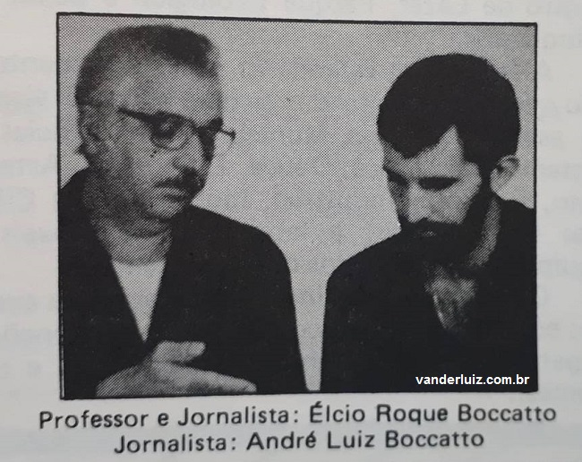

Ao chegar ao colegial fez os estudos clássicos no Colégio do Ipiranga, em São Paulo; posteriormente, cursou História e Geografia na Faculdade de Filosofia, Ciências e Letras de Sorocaba, qualificando-se como professor em todos os níveis de ensino. Com uma vida dedicada à educação, Elcio Roque Boccato descobriu no magistério sua principal vocação e iniciou suas atividades profissionais trabalhando em Ibiúna. Voltou para a capital para fazer pós-graduação na Universidade de São Paulo, em História Social, e produziu dissertação com o tema “A revolução histórica e social de São Roque, sob análise e registro da imprensa local”. Após seu casamento, em 29 de setembro de 1959 com a Sra. Juracy Jandyra Hansen Boccato, mudou-se para o município de Jales, onde lecionou por alguns anos até retornar a São Roque e dar aulas em diversos centros educacionais da região nos anos em que se seguiram, em faculdades nas cidades de Itu e Itatiba. Na vida política, o professor Elcio participou entusiasticamente das campanhas do pai, trabalhando como coordenador de campanha e cabo eleitoral na oportunidade em que Heitor Boccato foi eleito prefeito de São Roque. Seguindo os passos do pai, foi, por duas vezes, candidato a vereador e vice-prefeito, participando ativamente dos debates que aqueciam o cenário político municipal e nacional, dentro e fora das prensas da mídia local. Em 1977, na administração Quintino de Lima, assumiu o cargo de diretor de Educação, Cultura e Serviço Social, quando se notabilizou por um amplo trabalho de expansão da rede municipal de ensino, através da criação e execução de ideias inovadoras no campo das políticas públicas de educação.

Em 1978 assumiu a direção do jornal “O Democrata”, antes sob a gerência de Heitor Boccato, prestigioso veículo de informação do nosso município que se tornou referência para qualquer pesquisa sobre São Roque e cidades da região. Sob os 40 anos da tutela de Elcio Roque Boccato, o veículo midiático completou 100 anos de fundação e adquiriu status de fonte historiográfica riquíssima, que reflete nos acontecimentos locais as grandes transformações nacionais e globais.

O direcionamento das políticas editoriais empreendidas pelo professor Elcio, competente historiador, foram fundamentais para que a narrativa do jornal ficasse indissociável da história de São Roque e a consulta das páginas do semanário imprescindível para a compreensão da história da cidade.

Sob o comando do diretor, “O Democrata” se modernizou retórica e graficamente, adequando-se sempre à maré que acompanhou as profundas transformações sociais e comportamentais do fim do século XX. Durante décadas, escreveu a coluna “Outras Notícias”, a qual assinava com o pseudônimo de Lécio. Toda semana publicava o tópico “Conto o Milagre, Mas não Conto o Santo”. Jamais deixava de mencionar as observações do sempre atento passarinho verde e os caminhos percorridos pela simpática loira.

Foi duas vezes candidato a vereador. Em 1988, foi candidato a vice-prefeito na chapa do PT encabeçada pelo advogado Oswaldo Stefani (Pirolito). No final da mesma década, ao lado do jornalista Carlos Mello e de André Luís Boccato, Elcio Boccato colaborou com Vander Luiz, principalmente nos suplementos de aniversário de São Roque. Uma parceria do jornal com a N&T Vídeo Produções. Conta o jornalista Vander Luiz uma anedota a respeito do professor Elcio:

“Em duas ocasiões, inovamos com a edição de suplementos coloridos em off-set rodados na distante Vargem Grande do Sul, próximo ao sul de Minas. O jornal ainda era composto no chumbo das linotipos e as fotos em clichês de alumínio. O professor Elcio era dono de um léxico (vocabulário) cheio de palavras que soavam estranhas para os nossos ouvidos, mas que eram de profundo conhecimento. A advogada e jornalista Simone Judica é a sua principal seguidora no fino trato e respeito com a Língua Portuguesa. Por exemplo, rio bom de pesca era piscoso. Vereador, edil; prefeito, alcaide. Mas vamos era preciso dar um título para o suplemento de aniversário da cidade que 1988 completava 331 anos. Algo profundo para valorizar as inéditas fotos coloridas da imagem do Morro do Cruzeiro tento São Roque ao fundo. O professor Elcio, não precisou pensar muito para definir o título. Ninguém tinha base cultural para questioná-lo. O jeito foi consultar o dicionário.”

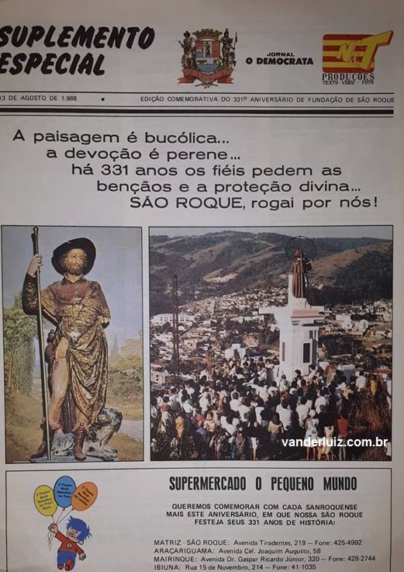

O casamento do professor durou apenas 39 anos, interrompido pelo falecimento da amada esposa. Nesse ínterim, o Sr. Elcio e a Sra. Juracy proveram todas as necessidades e benesses aos três filhos da união conjugal. Lucélia, André Luis e Valéria foram crianças afortunadas que tiveram o privilégio de encontrar no lar amoroso toda a fortaleza moral desse distinto senhor para crescerem moralmente como pessoas. O pai, sempre ciente das responsabilidades, dedicou-se de corpo e alma, até os dias atuais, ao bem-estar e felicidade de sua família, que aumentou a chegada de genros, noras e dos netos João Pedro, Gabriel, Heitor, Milena e Ully. Homem de riso fácil e farto humor, o professor Elcio Roque Boccato foi uma pessoa muito caridosa e comunicativa, exemplo de atividade e dinamismo na terceira idade, sempre pronto a participar de atividades com a família e amigos. Viúvo, casou-se em segundas núpcias com Ivone Tanzi. Assumiu por duas vezes a presidência do Conselho de Segurança (Conseg), foi conselheiro da Santa Casa de Misericórdia de São Roque, fez parte do quadro da Diretoria do Clube Atlético Paulistano e membro ativo da Loja Maçônica Labor, comprometido na busca da evolução espiritual de si e da humanidade.

Como reconhecimento pelo seu trabalho e por sua trajetória, recebeu diversas homenagens, como a Medalha D. João VI, outorgada pela Associação Medalhística de São Paulo, o Título de Cidadão Mairinquense, em 1986, e a Medalha Barão de Piratininga, concedida pela Câmara Municipal de São Roque. Em diversas oportunidades, foi orador das sessões solenes da Câmara Municipal de São Roque em alusão ao aniversário da cidade.

Elcio nos deixou em 24 de setembro de 2018, aos 83 anos. Em sua homenagem, decretou-se luto oficial por três dias. A letra pouco pode expressar da generosidade de seus atos e o respeito que faz manifestar em todos aqueles que tiveram o prazer de conhecer o professor e o diretor de jornal notabilizado pelo esmero em tudo que fez: como pai, como filho, como Ir:. como amigo e como marido.

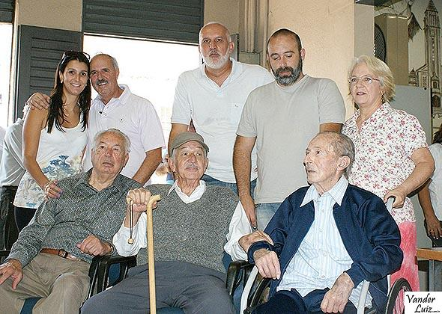
Elcio ladeado pelos irmãos Osmar e Rubens nos 96 anos de fundação do jornal "O Democrata", em 2013

(Biografia adaptada a partir de textos de autoria de Rodrigo Boccato e Vander Luiz.)

Isso posto, Julio Antonio Mariano, por intermédio do Protocolo nº CETSR 16/09/2022 - 13:51 11555/2022, de 16 de setembro de 2022, apresenta ao Egrégio Plenário o seguinte Projeto de Lei:

PROTOCOLO Nº CETSR 16/09/2022 - 13:51 11555/2022/AO

PROJETO DE LEI Nº 119/2022-L
De 16 de setembro de 2022.

Denomina “Praça Prof. Elcio Roque Boccato” área localizada no distrito de Canguera.

O Prefeito Municipal da Estância Turística de São Roque,

Faço saber que a Câmara Municipal da Estância Turística de São Roque decreta e eu promulgo a seguinte Lei:

Art. 1º Fica denominada “Praça Prof. Elcio Roque Boccato” a área de propriedade da Prefeitura da Estância Turística de São Roque com frente para a Rodovia Prefeito Quintino de Lima – Distrito de Canguera, contando com área de 8.989,72m², conforme certidão anexa.

Art. 2º Faz parte da presente Lei croqui da via pública ora denominada.

Art. 3º As despesas decorrentes com a execução desta Lei correrão por conta de dotação própria do orçamento vigente, suplementada se necessário.

Art. 4º Esta Lei entra em vigor na data de sua publicação.

Sala das Sessões “Dr. Júlio Arantes de Freitas”, 16 de setembro de 2022.

Julio Antonio Mariano
(JULIO MARIANO)
Vereador

PROTOCOLO Nº CETSR 16/09/2022 - 13:51 11555/2022/AO
